HƯỚNG DẪN CÀI ĐẶT VÀ KẾT NỐI CHƯƠNG TRÌNH ĐỂ
SỬ DỤNG “HỆ THỐNG QUẢN LÝ HỌC PHẦN”
Ở trong folder: Hướng dẫn cài đặt và sử dụng chương trình gồm có:
1. File word: Hướng dẫn cài đặt sử dụng chi tiết chính là file này quý độc giả đang mở và đọc những dòng đầu tiên.
2. File: QuanLiHocPhan.bak và QuanLiHocPhan.sql là file chứa database của chương trình mà nhóm xây dựng.
3. Folder: sqljdbc_13.2 chứa các dữ liệu để các bạn kết nối thư viện sử dụng chạy code.
Để hiểu rõ chi tiết hơn chúng ta cần thực hiện 2 mục sau:
A. KẾT NỐI SQL
1. Mở SQL Server Management Studio 22.
2. Cách mở file: QuanLiHocPhan.bak
Chuột phải vào Database và chọn Restore Database:
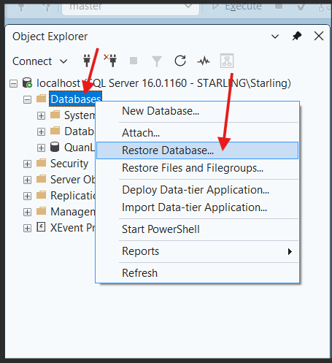

Chương trình hiện lên cửa sổ thông báo mới, tiếp tục thực hiện các bước như hình sau và theo số đánh thứ tự:
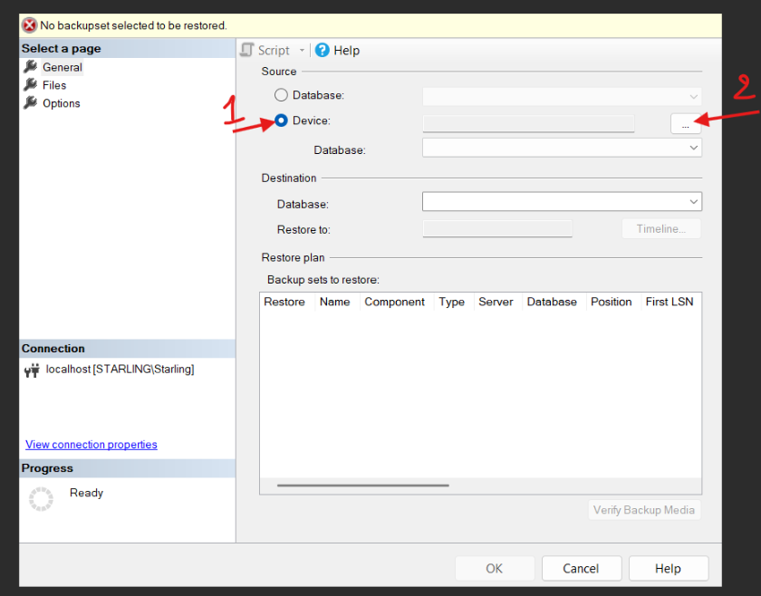
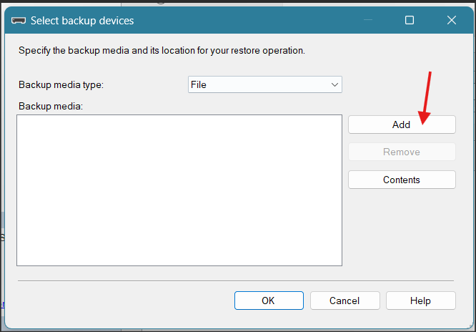
Hiện ra bảng để chúng ta tìm và add file .bak. Cách nhanh nhất là điền tên file như khoanh ô vuông đỏ trong hình: QuanLiHocPhan.bak và nhấn OK. Tìm kiếm file thành công hiện cửa sổ thông báo mới tiếp tục nhấn OK.
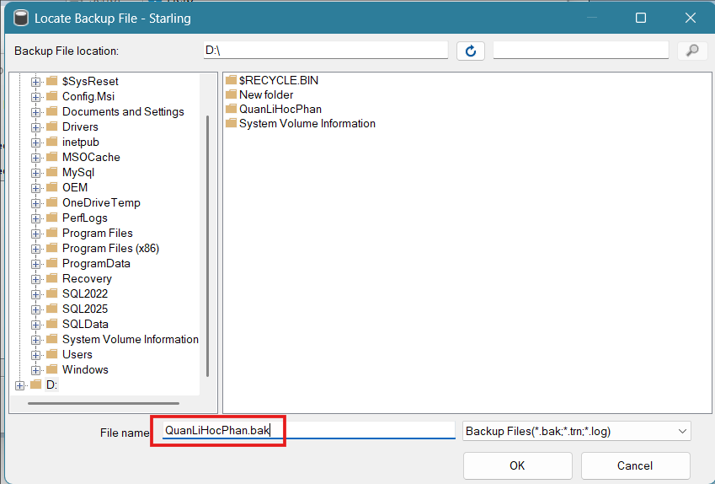
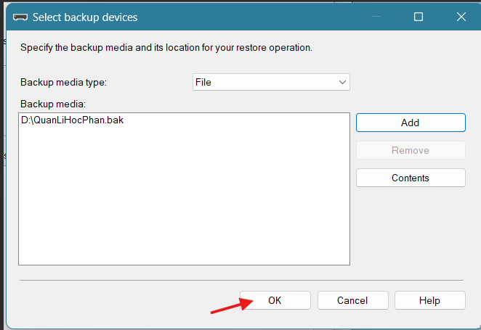
Sau khi tìm file thành công, SQL tự động kết nối giúp người dùng. Kết nối, add file thành công sẽ hiện ra bảng thông báo như dưới. Chỗ mũi tên chỉ là thông báo Done. Như vậy việc kết nối database của bài đã thành công. Thực hiện Cancel là được. Chuyển sang chạy code để test chương trình: Quản lí học phần
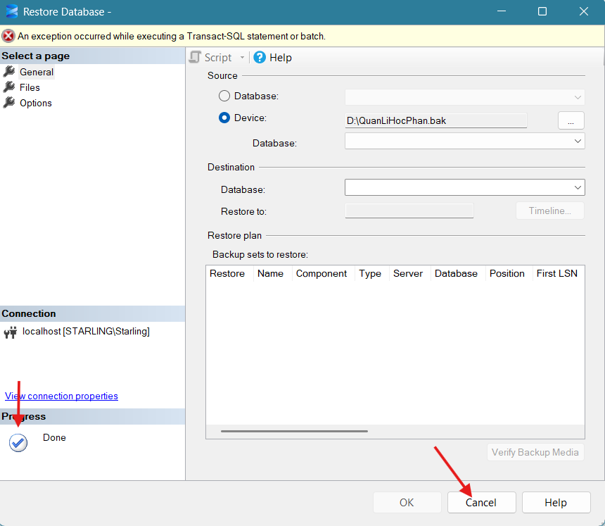

Cách 2
Chọn File Open File
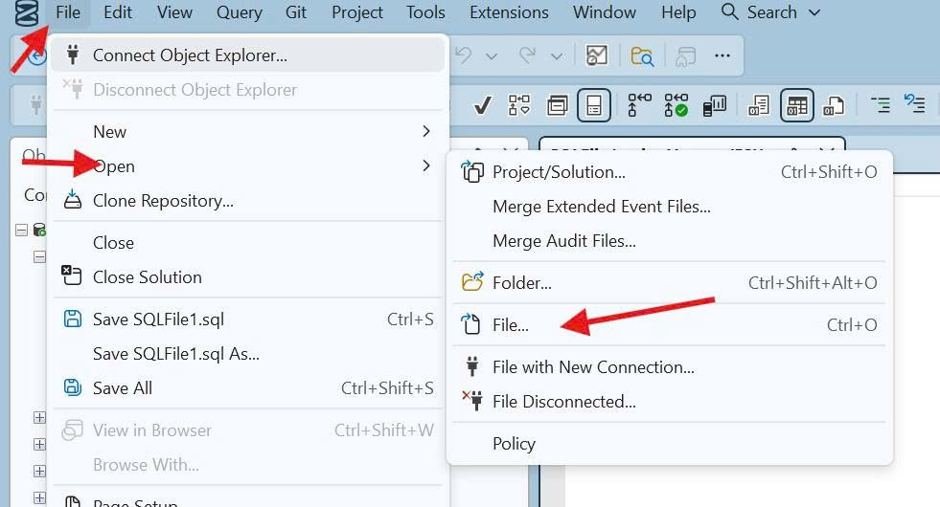
Chọn file Sql Open
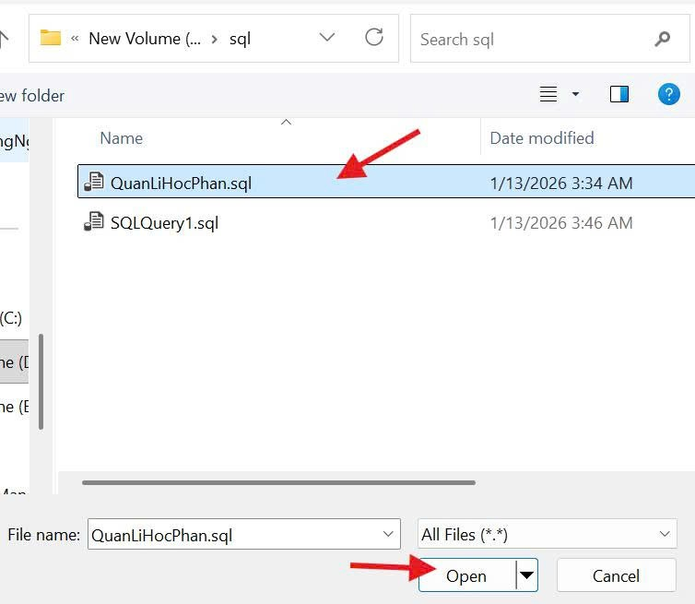
Chọn execute
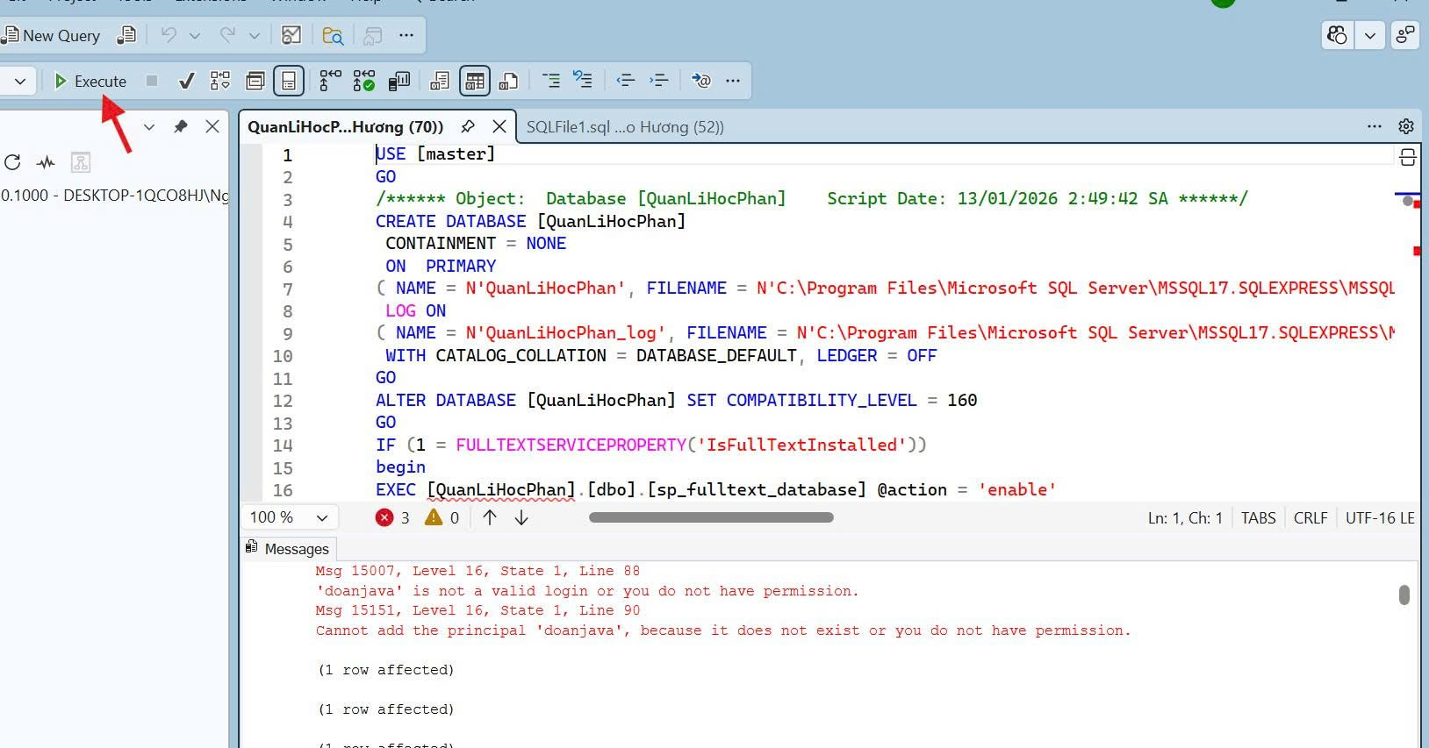
Chọn Refresh để load lại dữ liệu
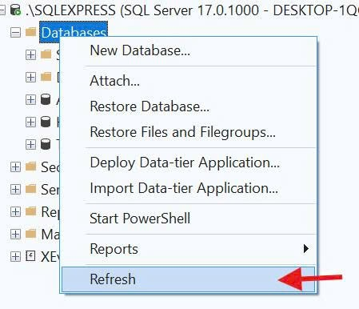

B. CHẠY CODE
1. Khởi chạy Itelij IDEA và mở folder: TH4316_CongNgheJava_23CN4_Nhom06 tìm đến folder tên: Sorce Code_QuanLiHocPhan và mở.
2. Sau khi mở thành công folder: Sorce Code_QuanLiHocPhan tiến hành kết nối thư viện.
3. Để kết nối thư viện sẽ sử dụng folder tên: sqljdbc_13.2 (đã đính kèm theo trong folder hướng dẫn)
Thực hiện các bước theo hình ảnh sau:
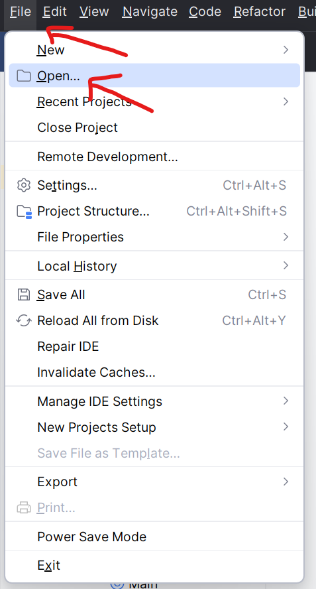
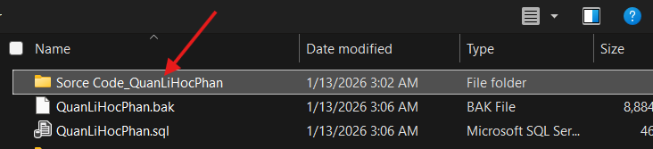

Hiện ra cửa sổ mới. Tiếp tục thực hiện kết nối thư viện:
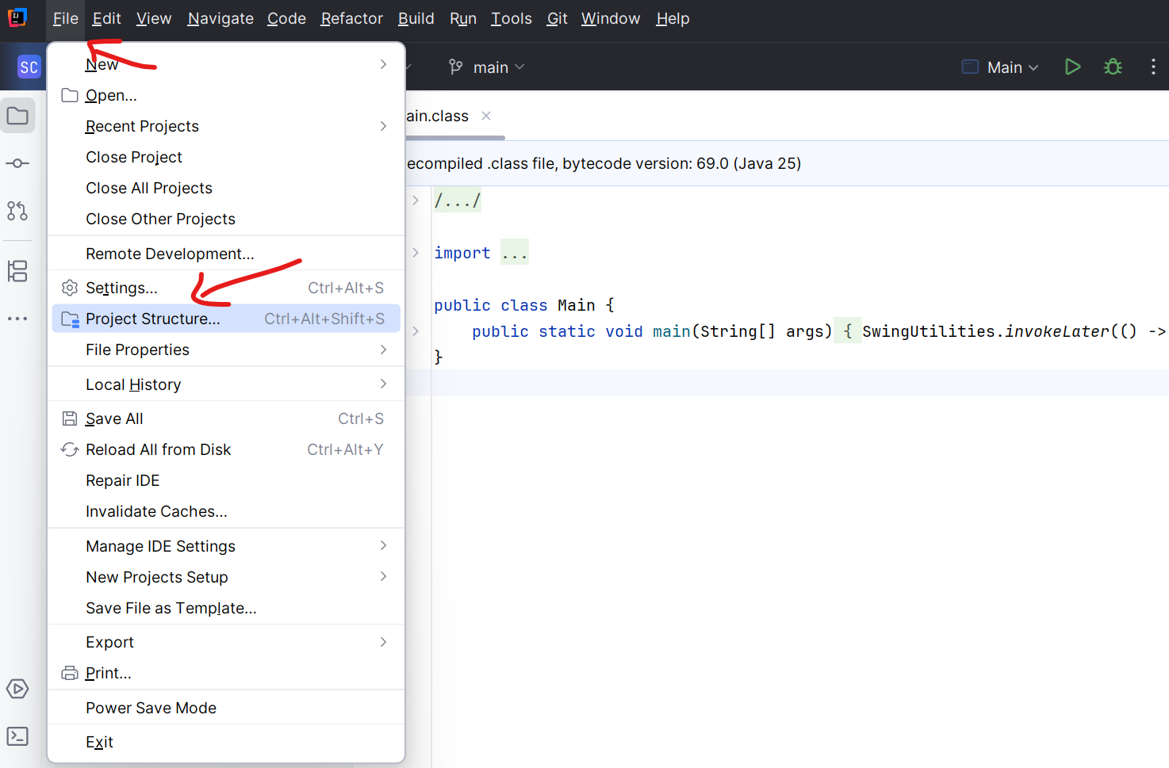
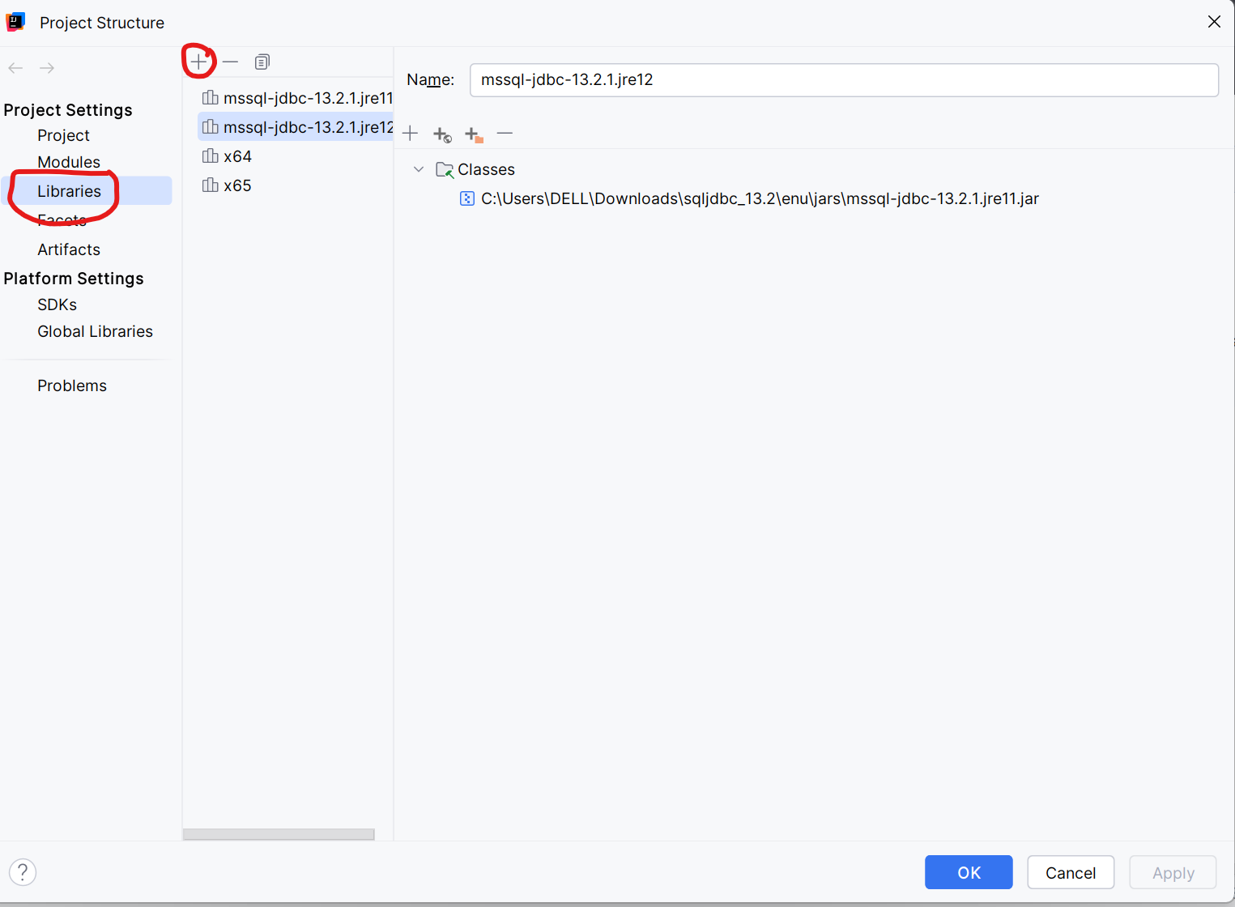
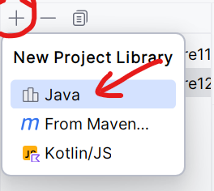

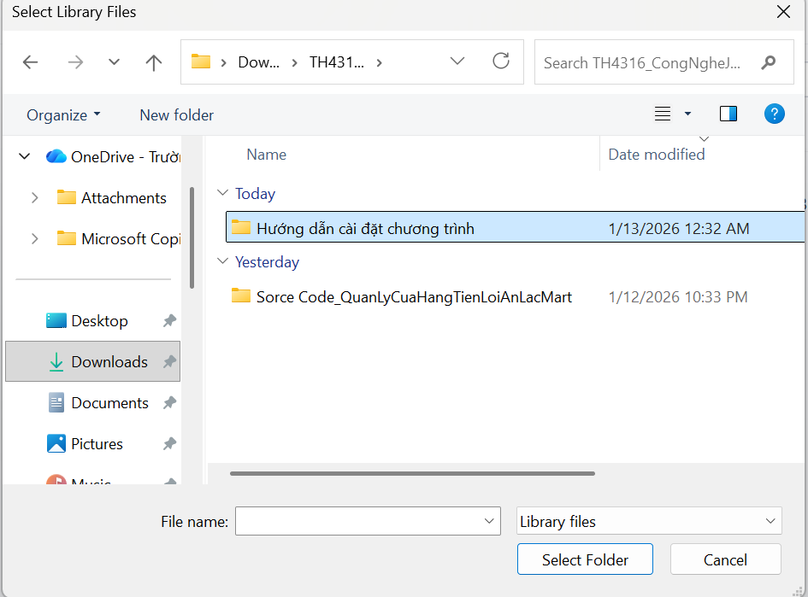
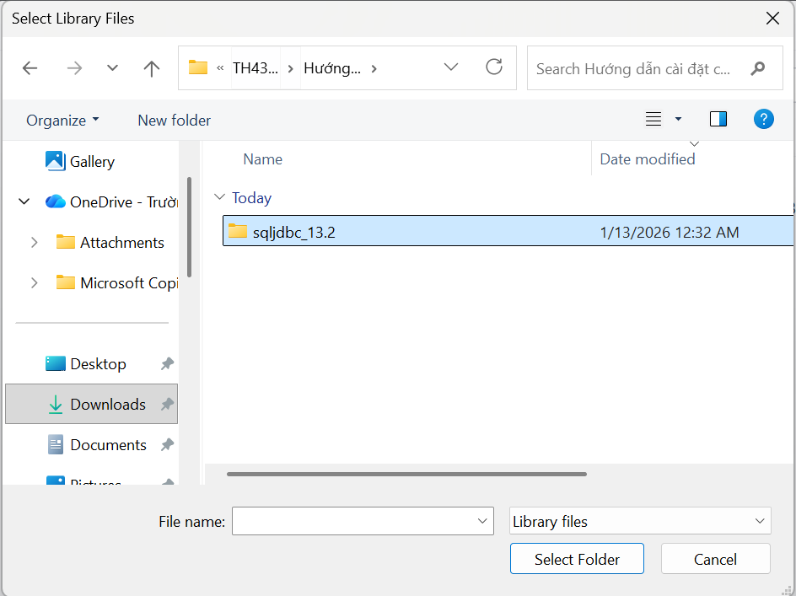

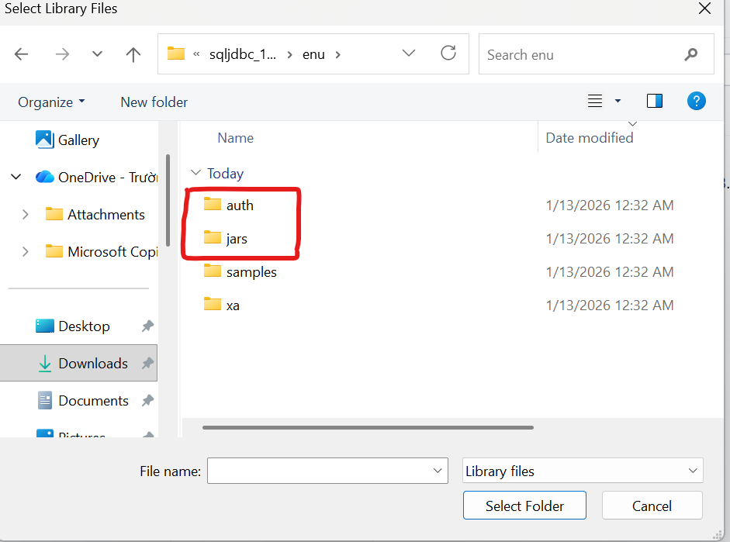
Tại folder: auth thực hiện:
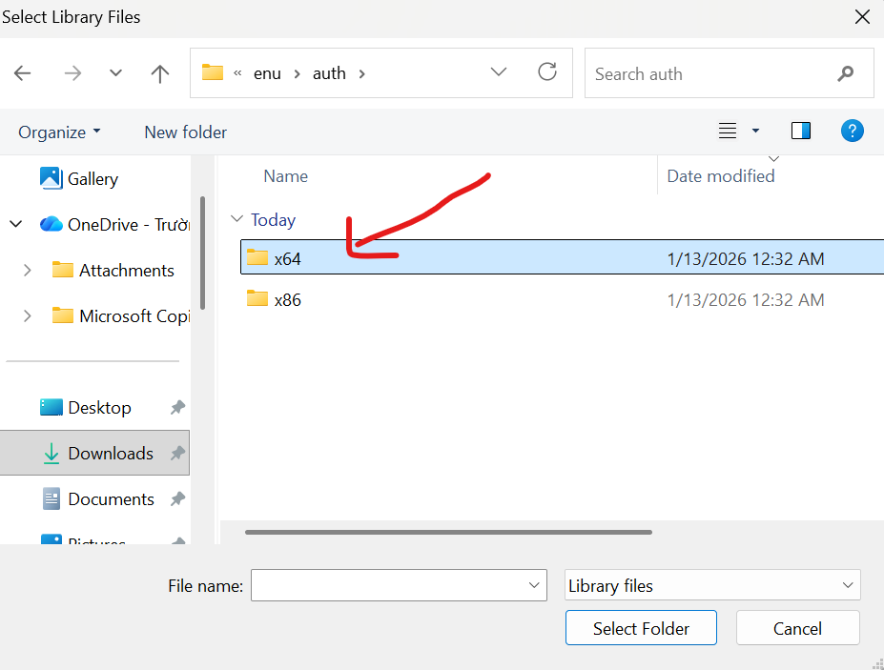
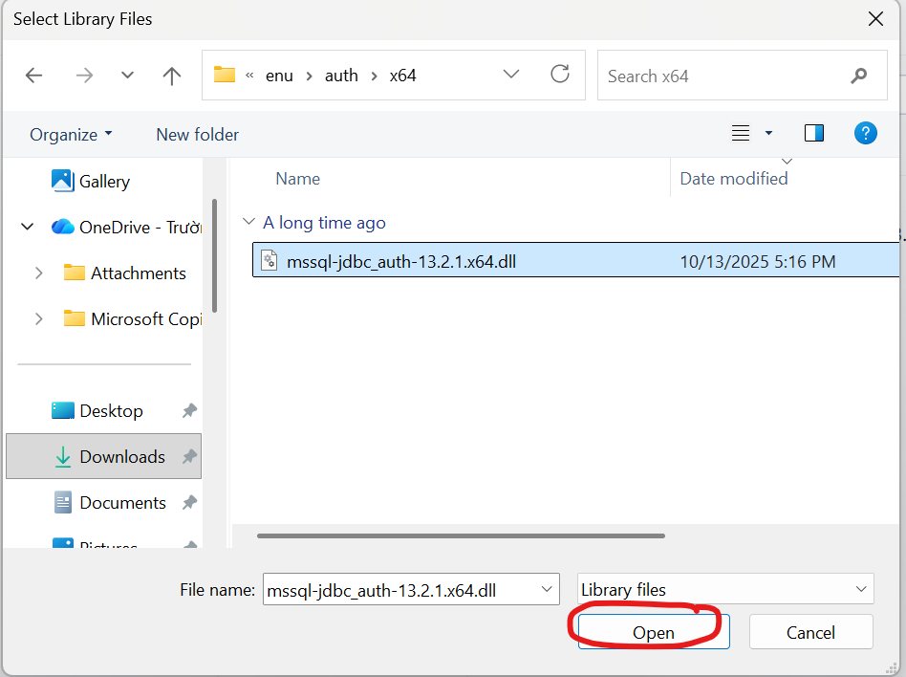
Tại folder: jars thực hiện:
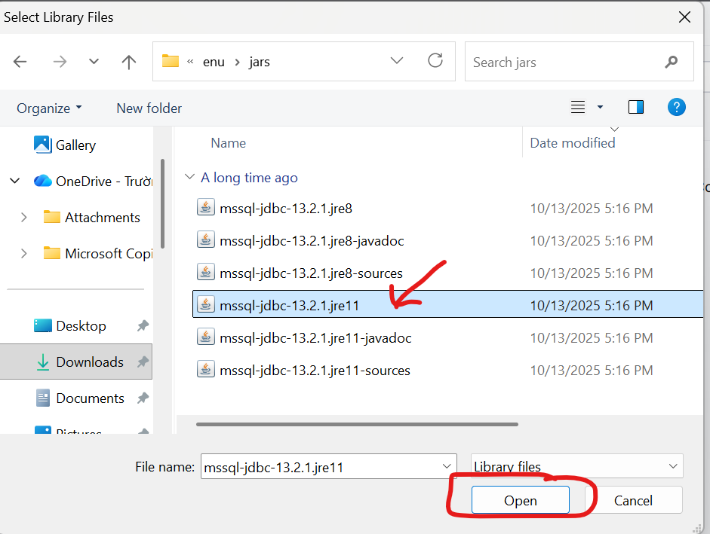
Sau khi cài đặt thư viện xong thì ấn Apply và OK:
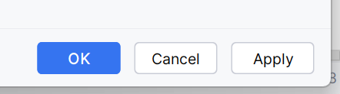
Tiếp đó thực hiện chạy chương trình, chạy code đăng nhập tài khoản:
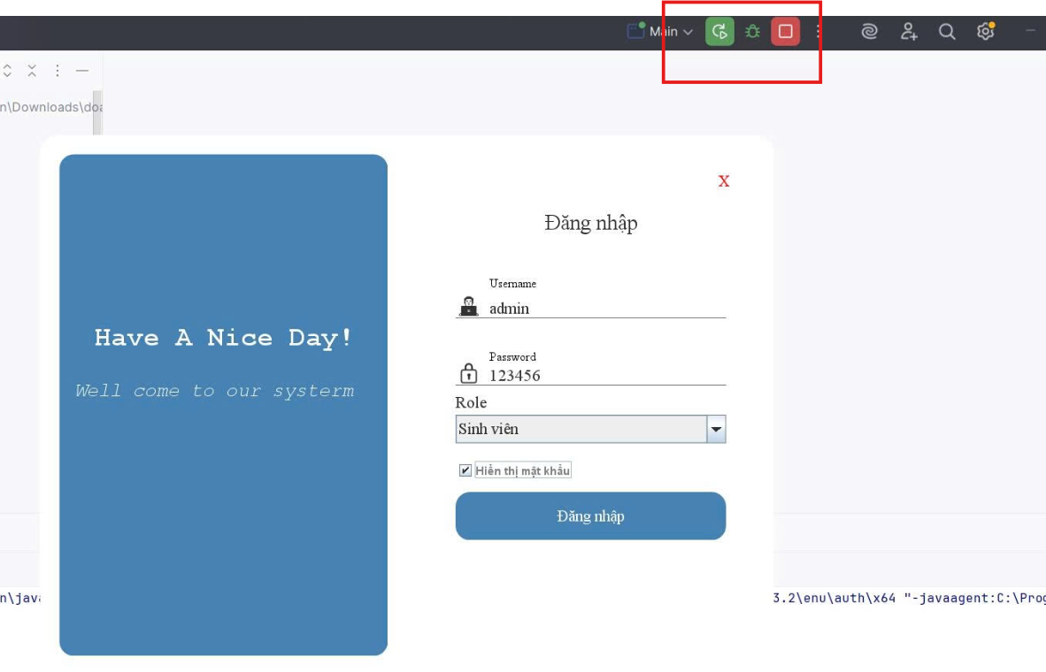
Đăng nhập thành công. Chương trình hiển thị như dưới.
